BAB 2
TINJAUAN PUSTAKA

  - Definisi Proses
Proses yaitu serangkaian langka sistematis atau tahapan yang jelas dan dapat ditempuh berulang kali, untuk mencapai hasil yang diinginlkan. Jika ditempuh, setiap tahapan itu secara konsisten mengharap hasil yang diinginkan.Proses merupakan suatu Kegiatan yang direncanakan. S. Handayaningrat (2011)
Menurut (KBBI, 2011) Pengertian proses merupakan Tindakan, pembuatan atau pengolahan yang menghasilkan produk. dari pendapat yang dikemukakan para ahli di atas penulis menyimpulkan bahwa Proses adalah serangakaina aktivitas atau kegiatan yang dilakukan secara tersu mennerus untuk mencapai suatu sasaran atau tujuan. Dari uraian di atas, dapat disimpulkan bahwa proses merupakan suatu aktivitas atau kegiatan dari awal sampai akhir atau masi berjjalan yang memberikan napas bagi organsasi sampai dengan tercapainya tujuan
- Jenis-Jenis Proses menurut (Sofyan, 2011):
- Proses yang terus-menerus (continuous processes)
Proses terus-menerus adalah proses yang selalu terjadi dengan konsisten tanpa terputus-putus dari pihak produsen maupun pihak konsumen.
- Proses yang terputus-putus (intermittent processes)
Proses terputus-putus adalah proses yang hanya dilakukan ketika pihak konsumen membutuhkan sesuatu dari pihak produsen.
2.2 Definisi Jasa dan Dokumen
1. Pengertian Jasa
Menurut Phillip Kotler (2010), Jasa yaitu layanan yang menawarkan tindakan atau kinerja salah satu pihak kepada pihak lain secara tidak berwujud dan tidak menyebabkan pengalihan kepemilikan. Produksi dapat dikaitkan dan tidak terkait dengan produk fisik.
Lovelock dan Wright (2013) mendefinisikan bahwa jasa merupakan tindakan atau layanan yang ditawarkan oleh satu pihak ke pihak lain. Meskipun suatu proses dapat dikaitkan dengan produk fisik, kinerja pada dasarnya tidak berwujud dan biasanya tidak menghasilkan faktor produksi.
Layanan adalah kegiatan ekonomi yang menciptakan nilai dan menawarkan manfaat kepada pelanggan pada waktu dan tempat tertentu karena perubahan yang diinginkan dilakukan atas nama penerima layanan.
- Ciri–Ciri Jasa
Menurut Andrian Payne (2001), layanan memiliki fitur dan karakteristik khusus, yaitu sebagai berikut:
- Tidak berwujud
Karakteristik pertama dan karakteristik layanan tidak material. Karena itu, layanan bersifat abstrak, yang berarti bahwa layanan tidak dapat dilihat, dirasakan, dicicipi atau disentuh, sebagaimana dapat dirasakan dari suatu objek.
- Heteregonitas
Layanan ini heterogen karena layanan ini dalam bentuk layanan, sehingga tidak ada hasil dari layanan yang sama dicapai bahkan jika dilakukan oleh satu orang.
- Tidak dapat dipisahkan
Layanan biasanya diproduksi dan dikonsumsi secara bersamaan, dengan konsumen terlibat dalam proses. Ini berarti bahwa konsumen harus berada di layanan yang diperlukan sehingga konsumen dapat melihat dan bahkan berpartisipasi dalam proses produksi.
- Tidak permanen
Layanan mungkin tidak disimpan dalam inventaris. Ini berarti bahwa layanan tidak dapat disimpan, dijual kembali kepada orang lain, atau dikembalikan ke penyedia layanan dari siapa mereka membeli layanan, sehingga layanan dapat dikatakan memiliki fitur yang tidak permanen.
- Definisi Dokumen
Menurut Kamus Besar Bahasa Indonesia (KBBI), dokumen adalah surat yang tertulis atau tercetak yang dapat dipakai sebagai bukti keterangan. Seperti akta kelahiran, surat nikah, dan surat perjanjian. Arti lain dalam KBBI, dokumen adalah barang cetakan atau naskah karangan yang dikirim melalui pos
Menurut Chehtiar Denis Piaratama (2019), mendefinisikan Dokumen kapal (ship’s documents) adalah dokumen-dokumen yang harus dimiliki oleh dan harus berada di atas kapal, dokumen-dokumen mana menyatakan kesempurnaan kapal dalam berbagai fungsi.
  - Definisi Kepabeanan
(Mohamad Jafar, 2015) Kepabeanan adalah segala sesuatu yang berhubungan dengan pengawasan atas lalu lintas barang yang masuk atau keluar daerah pabean serta pemungutan bea masuk dan bea keluar. kepabeanan juga merupakan instansi yang bertanggung jawab atas pengawasan pelaksanaan administrasi penerimaan/pendapatan negara dalam bentuk bea masuk, cukai, pajak, pertambahan nilai (value added tax), pajak barang mewah dan pajak penghasilan dalam rangka impor Pasal 22 serta bea keluar serta mengatur mengenai pentarifan atas barang sesuai dengan klasifikasinya. Undang-undang kepabeanan memberikan pengertian mengenai kepabeanan sebagai berikut “Kepabeanan adalah segala sesuatu yang berhubungan dengan pengawasan atas lalu lintas barang yang masuk yang masuk atau keluar Daerah pabean dan pemungutan bea masuk.” (Ali Purwito dan Indriyani, 2015)
Undang-undang Nomor 17 Tahun 2006 pasal 1 tentang Kepabeanan dimaksud dengan:
- Kepabeanan adalah segala sesuatu yang berhubungan dengan pengawasan atas lalu lintas barang yang masuk atau keluar daerah pabean serta pemungutan bea masuk dan bea keluar.
- Daerah pabean adalah wilayah Republik Indonesia yang meliputi wilayah darat, perairan dan ruang udara di atasnya, serta tempat-tempat tertentu di Zona Ekonomi Eksklusif dan landas kontinen yang didalamnya berlaku Undang-Undang ini.
- Kawasan pabean adalah kawasan dengan batas batas tertentu di pelabuhan laut, bandar udara, atau tempat lain yang ditetapkan untuk lalu lintas barang yang sepenuhnya berada di bawah pengawasanDirektorat Jenderal Bea dan Cukai.
- Kantor pabean adalah kantor dalam lingkungan Direktorat Jenderal Bea dan Cukai tempat dipenuhinya kewajiban pabean sesuai dengan ketentuan Undang-Undang ini.
- Pos pengawasan pabean adalah tempat yang digunakan oleh pejabat bea dan cukai untuk melakukan pengawasan terhadap lalu lintas barang impor dan ekspor.
- Kewajiban pabean adalah semua kegiatan di bidang kepabeanan yang wajib dilakukan untuk memenuhi ketentuan dalam Undang-Undang ini.

2.4 Definisi Hambatan, Perdagangan dan International
      - Pengertian Hambatan
Hambatan yaitu sebuah halangan, rintangan atau suatu keadaan yang tidak dikehendaki atau disukai kehadirannya, menghambat perkembangan seseorang, menimbulkan kesulitan baik bagi diri sendiri maupun orang lain dan ingin atau perlu dihilangkan. Dapat disimpulkan Hambatan suatu halangan atau rintangan yang terjadi saat melakukan kegiatan memperlambat tercapainya tujuan.

      - Pengertian Perdagangan Internasional
Perdagangan yaitu suatu kegiatan ekonomi yang menghubungkan produsen dan konsumen. Dan sebagai sebuah kegiatan distribusi, maka perdagangan menjamin terhadap penyebaran, peredaran dan juga penyediaan barang dengan melalui mekanisme pasar yang ada (Marwati Djoened, 2018). Sedangkan menurut (Andri Feriyanto, 2015) Perdagangan internasional adalah kegiatan perekonomian dan perdagangan yang dilakukan oleh penduduk suatu negara dengan penduduk negara lain atas dasar kesepakatan bersama. Penduduk yang dimaksut dapat berupa:
- Antar perorangan (individu dengan individu).
- Antara individu dengan pemerintah suatu negara.
- Pemerintah suatu negara dengan pemerintah negara lain.

2.5 Definisi Ekspor, Impor dan Re-Ekspor
- Pengertian Ekspor
Bambang Triyoso dan Susilo Utomo (2004), pengertian ekspor yaitu sistem perdagangan dengan cara mengeluarkan barang dari dalam negeri ke luar negeri dengan memenuhi ketentuan yang berlaku. Kegiatan ekspor mencakup semua barang dan jasa yang dijual oleh sebuah negara ke negara lain, termasuk di antara barang-barang, asuransi, dan jasa-jasa pada periode tertentu. Dan menurut (Hamdani, 2003) yang dimaksut dengan ekspor adalah kegiatan mengeluarkan barang dari daerah pabean. Sedangkan yang dimaksut eksportir adalah setiap perusahaan atau perorangan yang melakukan kegiatan ekspor. Untuk mengekspor barang yang bebas ekspornya dapat dilakukan oleh setiap perusahan yang telah memiliki surat izin usaha dari departemen lembaga pemerintah.

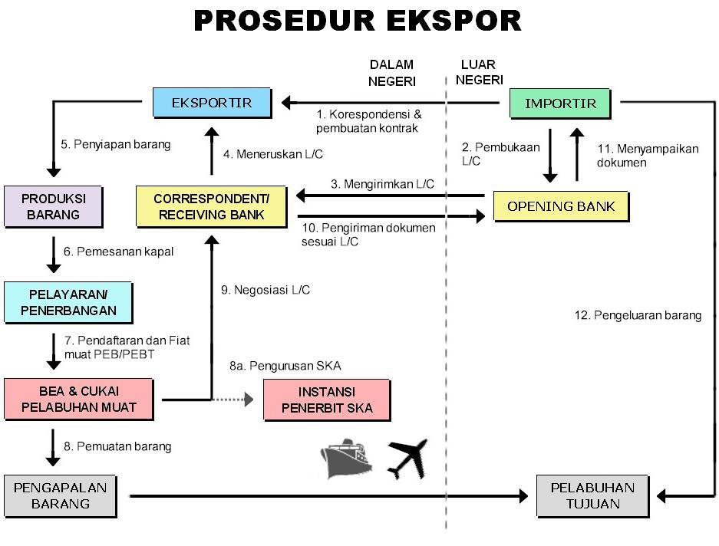
Gambar 1. Alur Proses Pelayanan Pabean di Bidang Ekspor
Sumber : Dokumen PT. Rimo Transport Expressindo.
- Pengertian impor
Konsep impor berasal dari adnya kegiatan dalam perdagangan internasional, terkait dengan adanya jual beli barang yang dilakukan lintas negara. Impor merupakan kegiatan memasukan barang kedalam daerah pabean baik yang dilakukan orang pribadi maupun badan hukum yang dibawah oleh sarana pengangkut telah melintasi batas negara dan kepadanya diwajibkan memenuhi kewajiban pabean seperti pembayaran bea masuk dan pajak dalam rangka impor yang terutang. (Ali Purwito dan Indriyani, 2015).
Menurut Susilo (2008) impor bisa diartikan sebagai kegiatan memasukkan barang dari suatu negara (luar negeri) ke dalam wilayah pabean negara lain. Pengertian ini memiliki arti bahwa kegiatan impor berarti melibatkan dua negara. Dalam hal ini bisa diwakili oleh kepentingan dua perusahaan antar dua negara tersebut, yang berbeda dan pastinya juga peraturan serta bertindak sebagai supplier dan satunya bertindak sebagai negara penerima. Dasar hukum peraturan mengenai Tatalaksana Impor diatur dalam Keputusan Direktur Jendral Bea dan Cukai Nomor KEP-07/BC/2003. Tentang petunjuk pelaksanaan Tatalaksana Kepabeanan di bidang impor dan Keputusan Menteri Keuangan Nomor 453/KMK.04/2002 tentang Tatalaksana Kepabeanan di bidang impor. Komoditas yang dimasukkan ke dalam peredaran bebas di dalam wilayah pabean (dalam negeri), yang dibawa dari luar wilayah
pabean (luar negeri) dikenakan bea masuk kecuali dibebaskan atau diberikan pembebasan. Dengan kata lain seseorang atau badan usaha yang ditetapkan sebagai importir wajib membayar bea masuk dan pajak sebagaimana yang telah ditetapkan pemerintah.
Sehingga dapat disimpulkan bahwa impor yaitu kegiatan perdagangan internasional dengan cara memasukkan barang ke wilayah pabean Indonesia yang dilakukan oleh perorangan atau perusahaan yang bergerak dibidang ekspor impor dengan mematuhi ketentuan peraturan perundang-undangan yang berlaku yang dikenakan bea masuk.

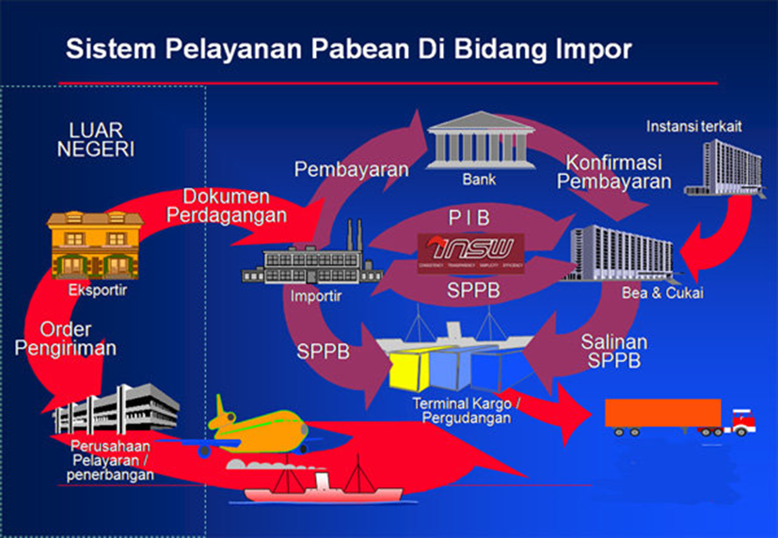

Gambar 2 Alur Proses Pelayanan Pabean di Bidang Impor
Sumber : Dokumen PT. Rimo Transport Expressindo.
Menurut PT. Rimo Transport Expressindo prosedur impor barang adalah sebagai berikut:
- Importir dalam negeri dan supplier dari luar negeri mengadakan korespondensi dan tawar-menawar harga yang akan di impor.
- Jika sudah terjadi kesepakatan antara kedua belah pihak, maka dibuat perjanjian jual-beli (sales contract).
- Importir membuka LC ke Bank Devisa dalam negeri.
- Bank Devisa dalam Negeri memberitahukan kepada Bank Korespondensi Luar Negeri tentang pembukaan LC nya.
- Bank Koresponden Luar Negeri menghubungi Eksportir Luar Negeri.
- Eksportir Luar Negeri pesan tempat (ruangan) ke agen-agen pelayaran, dengan maksud agar dapat dimuat-dikirim.
- Eksportir menyerahkan Invoice, Packing List lembar asli kepada Bank Luar Negeri dan menarik weselnya sedangkan duplikat dokumen- dokumen di atas dikirim langsung kepada importir.
- Bank Luar Negeri mengirim dokumen kepada Bank Devisa dalam Negeri.
- Bank Devisa dalam negeri menyerahkan dokumen-dokumen asli kepada importir.
- Importir menyerahkan dokumen-dokumen surat kuasa ke EMKL
- EMKL menukar konosemen asli dengan DO kepada agen perkapalan dan membuat PPUD berdasarkan dokumen, serta membayar bea masuk PPN importir dll.
- Barang keluar ke peredaran bebas/diserahkan kepada importir.
- Pengertian Re-Ekspor
Re-Ekspor adalah barang yang sudah dikirim dari suatu negara kemudian dikembalikan ke negara asal karena tidak sesuai dengan dokumennya.
Adapun Menurut Undang-Undang Nomor 102/PMK.04/2019 Tentang Ekspor Kembali Barang Impor Menyatakan :
  - Bahwa ketentuan mengenai ekspor kembali barang impor telah diatur dalam Peraturan Menteri Keuangan Nomor 149/PMK.04/2007 tentang Ekspor Kembali Barang Impor;
  - Bahwa untuk memberikan kepastian hukum serta untuk lebih meningkatkan pengawasan dan pelayanan di bidang kepabeanan atas ekspor kembali barang impor, perlu mengganti ketentuan mengenai ekspor kembali barang impor;
  - Bahwa berdasarkan pertimbangan sebagaimana dimaksud dalam huruf a dan huruf b, serta untuk melaksanakan ketentuan Pasal lOA ayat (9) dan Pasal 1 lA ayat (7) Undang-Undang Nomor 17 Tahun 2006 tentang Perubahan atas Undang-Undang Nomor 10 Tahun 1995 tentang Kepabeanan, perlu menetapkan Peraturan Menteri Keuangan tentang Ekspor Kembali Barang Impor
Barang impor yang sudah diajukan Pemberitahuan Impor Barang (PIB) tidak dapat dire-ekspor dalam hal jumlah atau jenis barangnya kedapatan tidak sesuai. Ketentuan ini dapat dikecualikan dalam hal. Berikut beberapa hal yang merugikan saat melaksanakan re-ekspor:
- Berpotensi mengganggu atau merusak kesehatan manusia, hewan, tumbuhan, atau lingkungan; atau
- Wajibkan diekspor kembali sesuai ketentuan perundang-undangan.
Ekspor kembali dilakukan dengan persetujuan kepala kantor. Surat persetujuan ini didapat dengan mengajukan permohonan. Untuk barang impor yang belum diajukan PIB permohonan reekspor diajukan oleh pengangkut, sedang untuk barang sudah diajukan PIB surat permohonan reekspor diajukan oleh importir. Permohonan ekspor kembali diajukan kepada kepala kantor bea dan cukai dengan menyebutkan alasan dan melampirkan bukti pendukung. Surat permohonan dan bukti pendukung dapat disampaikan secara elektronik atau melalui formulir.
Kepala Kantor Pabean memberikan persetujuan atau penolakan permohonan paling lama 2 (dua) hari kerja setelah permohonan diterima secara lengkap dan benar. Dalam hal kantor bea dan cukai adalah Kantor Pelayanan Utama Bea dan Cukai (KPUBC), kepala kantor dapat menunjuk pejabat lainnya untuk memberikan persetujuan atau penolakan.
Kepala kantor atau pejabat yang ditunjuk menerbitkan surat persetujuan ekspor kembali dalam hal hasil penelitian menunjukkan bahwa permohonan tersebut yang telah memenuhi persyaratan re-ekspor dan tidak termasuk dalam ketentuan larangan re-ekspor.
Dalam hal permohonan re-ekspor disetujui:
- Importir mengajukan pemberitahuan pabean berupa Pemberitahuan Ekspor Barang (PEB) untuk barang impor telah diajukan PIB; atau
- Pengangkut mencantumkan barang impor dalam manifes keberangkatan sarana pengangkut (outward manifest) dengan tujuan akhir luar Daerah Pabean untuk barang impor belum diajukan PIB.
Kepala kantor bea dan cukai atau Pejabat yang ditunjuk menerbitkan surat penolakan re-ekspor disertai alasan, dalam hal penelitian menunjukkan bahwa:
- Permohonan tidak memenuhi ketentuan persyaratan re-ekspor;
- Termasuk dalam ketentuan larangan re-ekspor;
- Barang ditetapkan sebagai Barang Milik Negara (BMN); atau
- Indikasi pelanggaran kepabeanan dan cukai ditingkatkan ke proses penyidikan.
Surat penundaan, surat perpanjangan penundaan, surat persetujuan dan surat penolakan ekspor kembali dapat disampaikan dalam bentuk data elektronik maupun dalam bentuk formulir.

